中国人民公安大学
实验报告

课程名称＿ 数据备份与恢复技术 ＿
实验项目 分析FAT文件系统
姓名、学号＿
年 级＿＿ ＿＿＿＿ ＿
专 业＿＿ 网络安全与执法 ＿
指导教师＿＿＿＿ ＿＿＿＿＿＿
成 绩＿＿＿＿ ＿＿＿＿＿＿＿＿＿
实验日期＿＿ 2017.11.16 ＿＿＿＿

实验报告撰写说明

1.实验报告由参加实验的学生按要求独自（或组）完成。
2.课程名称、实验项目要与实验教学大纲一致。
3.实验数据、曲线、图表和照片等要符合实验指导书的要求，分别插入实验报告的相应部分，内容比较多的也可以作为“附件”附在实验报告的后面。
- 实验内容
将实验室的机器硬盘的一个分区转换成FAT文件系统，并使用winhex工具对该文件系统进行分析，具体内容如下：
（1） 查看FAT文件系统的DBR代码，可通过模板读出DBR中该分区的逻辑参数，得到该分区的总扇区数、每簇的扇区数、FAT表个数、大小、根目录位置等参数，查看是否有DBR区的备份扇区，将重要参数列出。
（2） 通过计算，找到FAT表，观察硬盘各簇的使用情况，检验FAT表的大小是否跟DBR中参数一样，通过计算，查找FAT2的硬盘位置。
（3） 通过计算，找到硬盘的DIR区，即文件根目录区，查看文件目录项，了解各个字节的含义。在根目录下新建一个文件，文件名用英文表示，用winhex重新获取硬盘镜像，找到该新建文件的目录项，查看文件名是否一致，并查看该文件的起始簇，通过计算在硬盘上找到该文件的起始扇区，增加文件内容，使其超过一个簇的大小，再用winhex查看该文件，尝试用DIR区和FAT区找到该文件的起始簇和后续簇，查看硬盘文件的二进制内容。
（4） 彻底删除上一步中的新建文件，用winhex重建镜像，查看该文件的变化，用0分别覆盖目录项和内容，看是否还能用winhex恢复该文件。
（5） 在根目录下建立文件夹及子文件夹，通过winhex查看文件系统的目录结构层次。 在根目录下至少两层的子文件夹中创建文件，通过DIR区找到该文件的目录项，并分析该目录项的各字节含义。
- 实验目的和要求
（1）掌握FAT文件系统各部分结构的含义
（2）能够找到FAT文件系统中具体文件的目录项和内容的物理位置
（3）熟悉文件系统删除文件操作的原理
（4）掌握FAT文件系统的目录层次结构的表示方法
- 实验设备（软、硬件）
pc机，winhex软件
- 实验步骤（记录每步的实验数据）
本实验使用U盘为Ubuntu17.04的安装镜像，UltraISO格式化为FAT32。Syslinux引导。
一、查看DBR

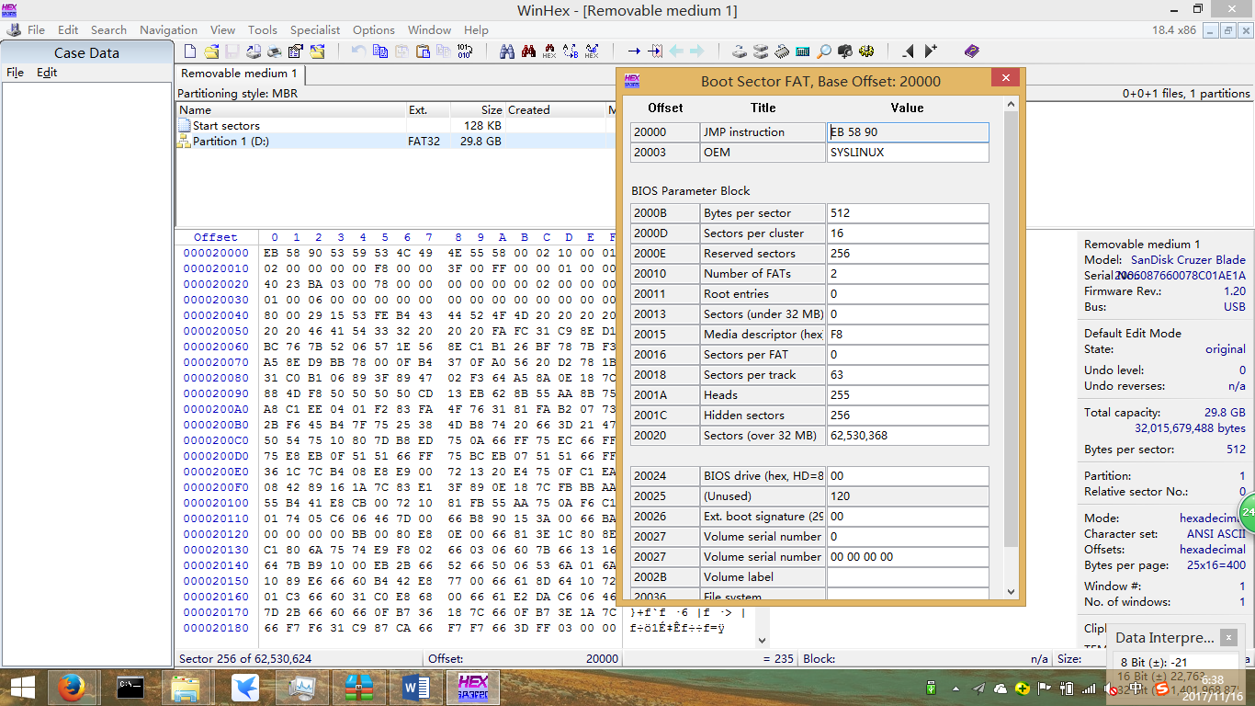
通过模板窗口看到了DBR相关信息。
偏移 | 含义 | 数据
0x20000` | JMP指令 | 0xEB5890
0x20003 | OEM代号 | SYSLINUX
0x2000B | 每扇区字节数 | 512
0x2000D | 每簇扇区数 | 16
0x2000E | DOS保留扇区数 | 256
0x20010 | FAT表个数 | 2
0x20011 | 保留
0x20013 | 保留
0x20015 | 介质描述符 | 0xF8（硬盘）
0x20016 | 保留
0x20018 | 每磁道扇区数 | 63
0x2001A | 磁头数 | 255
0x2001C | 隐藏扇区数 | 256
0x20020 | 扇区总数 | 62530368
0x20024 | 每FAT扇区数 | 30720
0x20028 | 标志 | 0（FAT1、2均可用）
0x2002A | 版本 | 0
0x2002C | 根目录首簇号 | 2
0x20030 | 文件系统信息扇区号 | 1
0x20032 | DBR备份扇区号 | 6
0x20034 | 保留 | 0
0x20040 | BIOS驱动器号 | 0x80
0x20041 | 保留 | 0
0x20042 | 扩展引导标记 | 0x29
0x20043 | 卷序列号 | 3036566293
0x20047 | 卷标 | CDROM
0x20052 | 文件系统类型 | FAT32
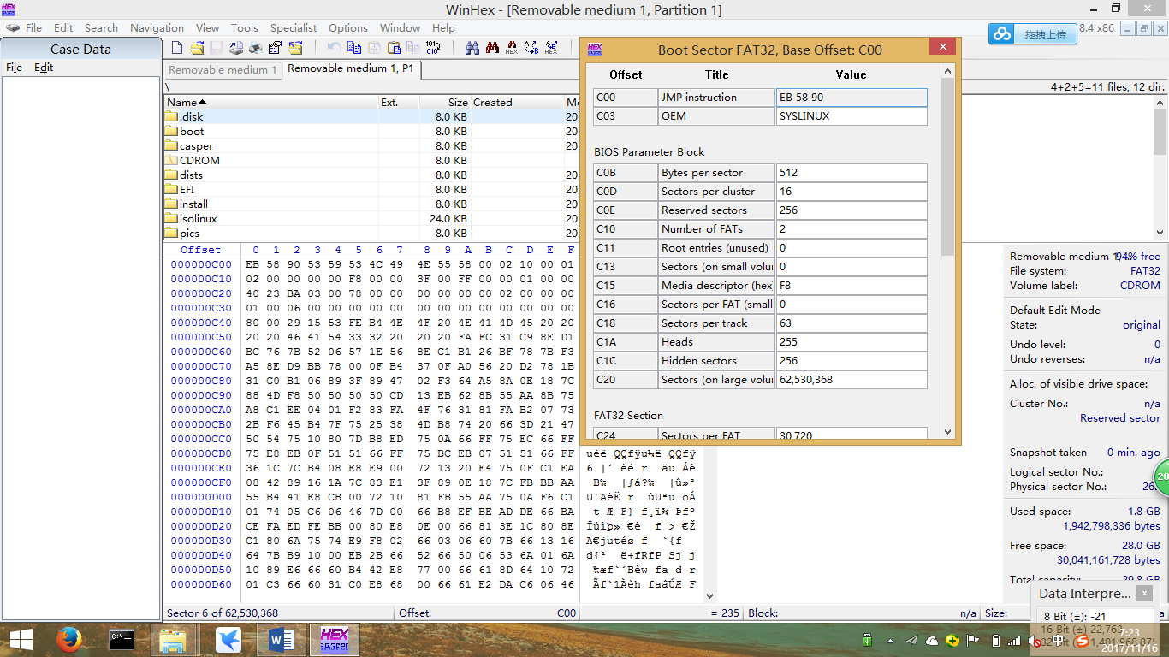
可以看到，DBR的备份扇区与0扇区的DBR相同，为备份扇区。
二、找到FAT1。
步骤如下：
1.找到DBR。
2.读DBR保留扇区数。此例为256。
3.跳转到该分区的第256号扇区。为FAT1的开始。如图所示。
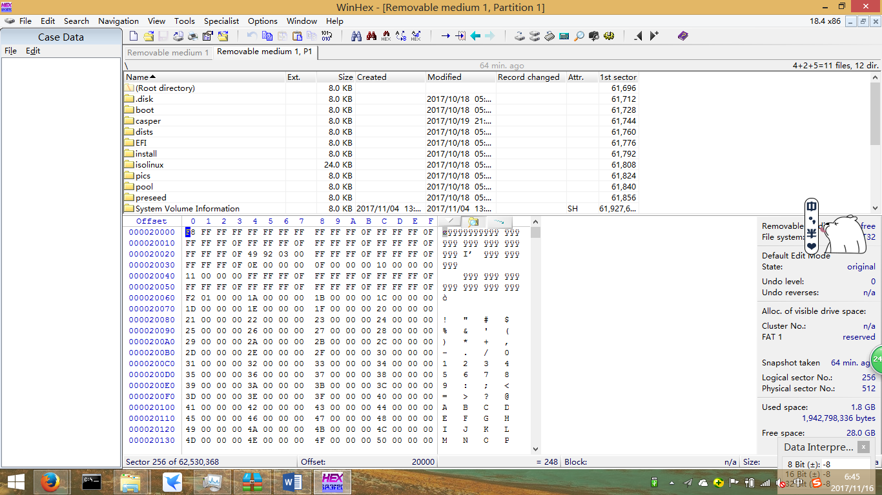
找到FAT2，步骤如下：
1.找到DBR。
2.读DBR保留扇区数。此例为256。
3.读每FAT扇区数。此例为30720。
4.DBR保留扇区数+每FAT扇区数=256+30720=30976。即为FAT2的所在扇区数。如图所示
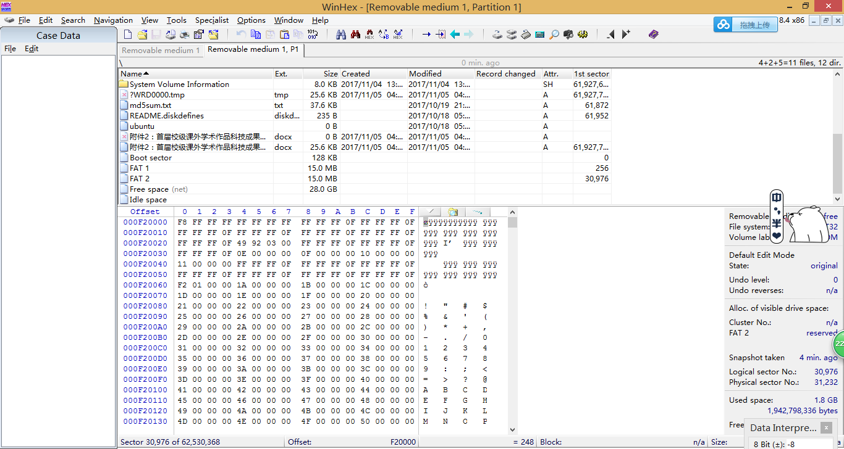
三、找到DIR区。
方法如下：
1.找到DBR。
2.读DBR保留扇区数。此例为256.
3.读每FAT扇区数。此例为30720.
4.DBR保留扇区数+2*每FAT扇区数=256+30720*2=61696.即为目录表的开始。如下图所示。
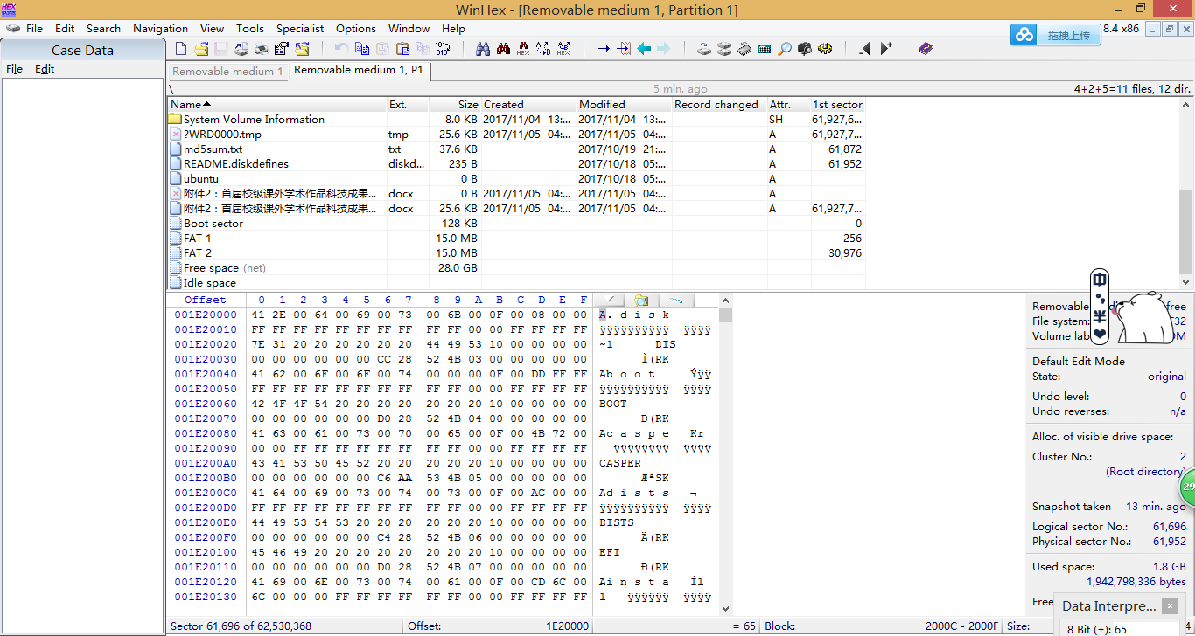
本例中，并没有短文件名目录项。分析长文件名目录项。
偏移 | 含义 | 数据
0x1E20000 | 序列号 | 0x41
0x1E20001 | 文件名的1-5位Unicode码字符 | .disk
0x1E2000B | 长文件名目录项的属性标志 | 0x0F
0x1E2000C | 保留
0x1E2000D | 短文件名校验和 | 0x08
0x1E2000E | 文件名的6-11位Unicode码字符 | 0
0x1E2001A | 保留 | 0
0x1E2001C | 文件名的12-13位Unicode码字符 | 0
新建flag.txt后，我们重刷新WinHEX的快照。找到目录项。
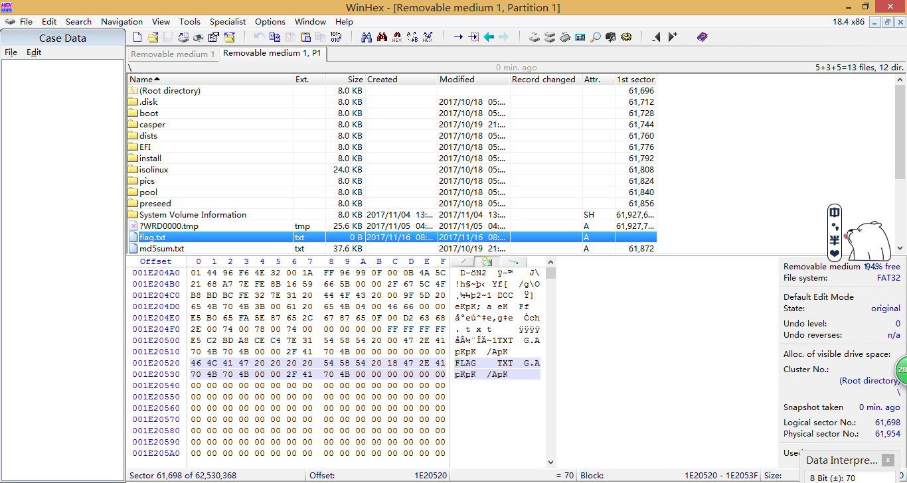
注意，不区分大小写，所以我们看到flag.txt是以FLAG形式存储。对该短文件名目录项进行解析。
偏移 | 含义 | 数据
0x1E20520 | 主文件名 | FLAG
0x1E20528 | 扩展名 | TXT
0x1E2052B | 文件属性 | 0x20（存档）
0x1E2052C | 保留
0x1E2052D | 文件创建时间（精确到10ms） | 71
0x1E2052E | 文件创建日期+时间 | 2017/11/16 08:27:32
0x1E20530 | 文件访问日期 | 2017/11/16 09:27:32
0x1E20534 | 保留
0x1E20536 | 文件修改日期+时间 | 2017/11/16 08:09:30
0x1E2053A | 文件起始簇号 | 0
0x1E2053C | 文件大小 | 0
因为并没有内容，所以起始扇区为0。下面我们写入内容。再次刷新。
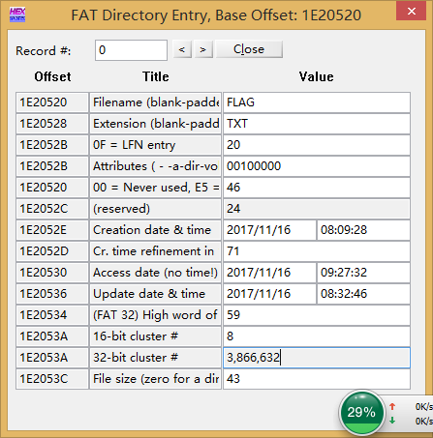
可以看到分配了簇号。
然后填充文件。该FAT32系统属性为每簇16扇区，每扇区512字节，即8Kb。Cygwin环境下我们使用cat /dev/urandom >> flag.txt进行填充。几秒后发现已经77.1Mb了。再次刷新。根据32位的簇号进行FAT定位，直到找到FAT结束标志-FFFFFF0F。
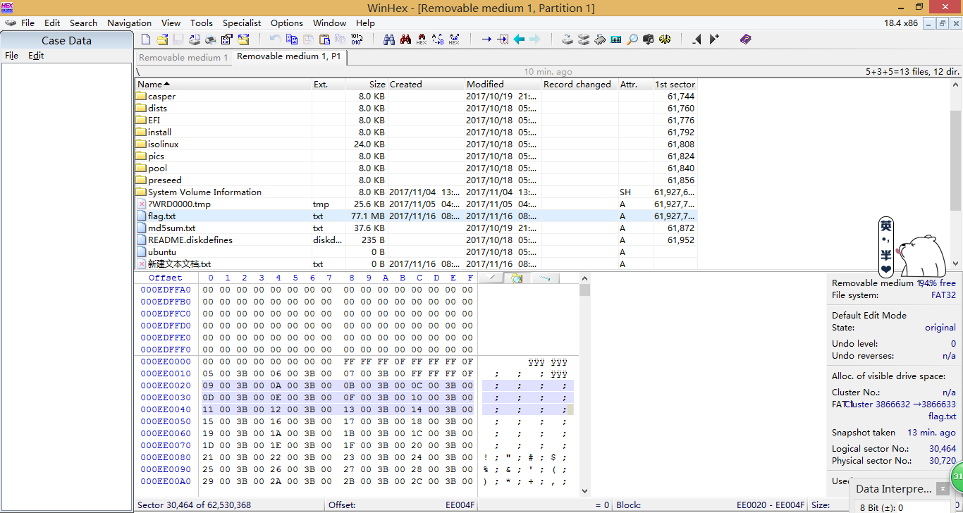
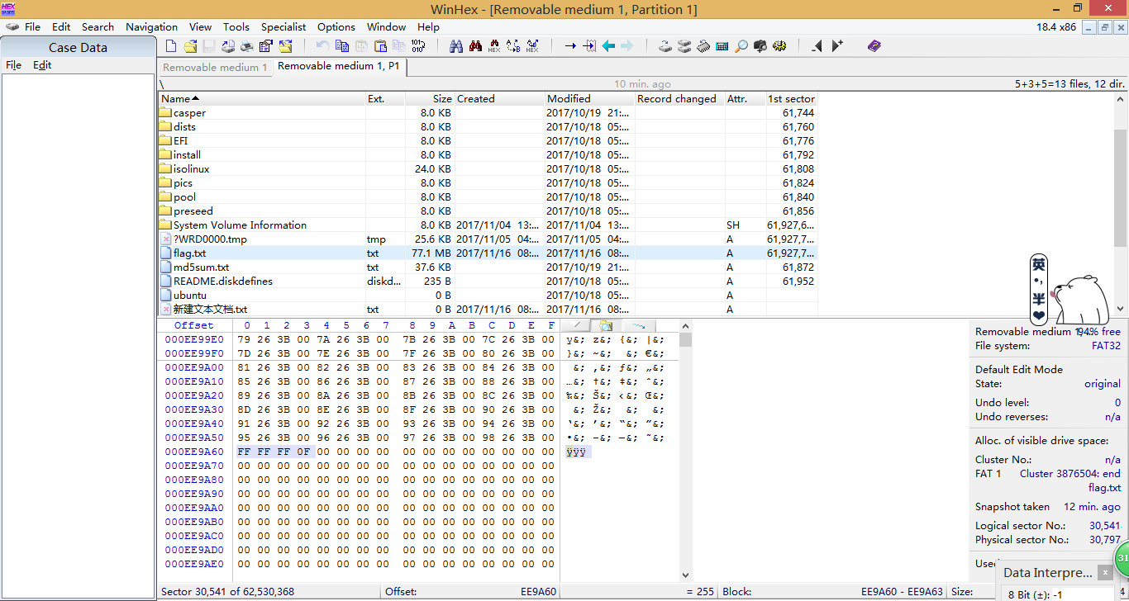
查看其内容，簇号与扇区数的对应关系：DBR保留扇区数+2*每FAT扇区数+（簇号-2）*每簇扇区数=256+2*30720+(3866632-2)*16=61927776
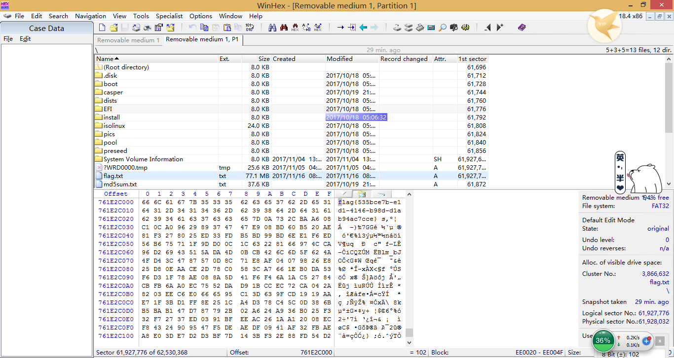
成功读到内容。
四、进行删除操作。重刷新后。
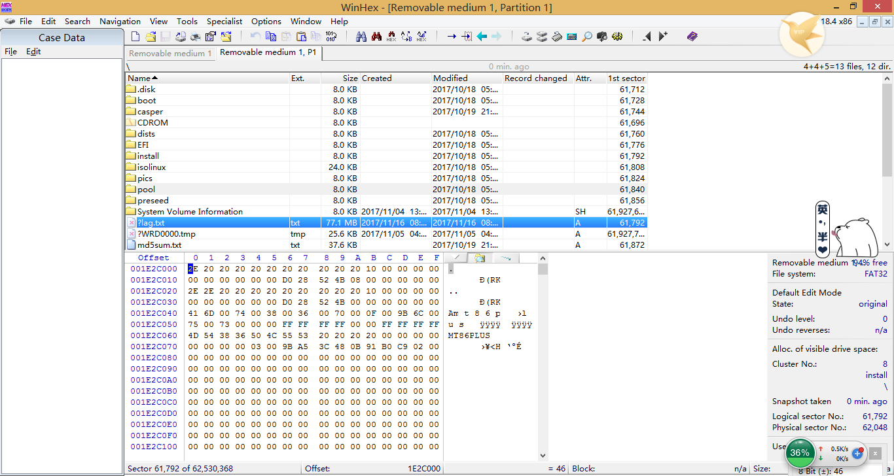
发现目录项被清空。
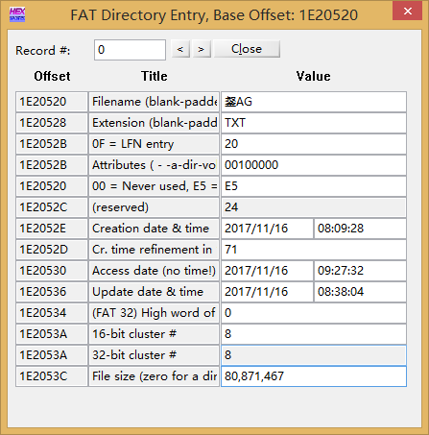
簇号被删除。本例较为特殊，因为文件较大，簇号靠后，且值较大，因此删除后高位清零。导致数据难以恢复。但是仍有解决方案：一、DIR项的时间区域并未改变，参考相近时间的其他文件的簇号进行猜测。二、对起始簇号高位枚举猜测。
对于文件较小的情况下，删除时簇号不变，只会将FAT表进行释放，文件名第一个字节改为0xE5，可以直接通过起始簇号，根据文件特征直接提取文件。
五、创建子文件夹。重刷新。
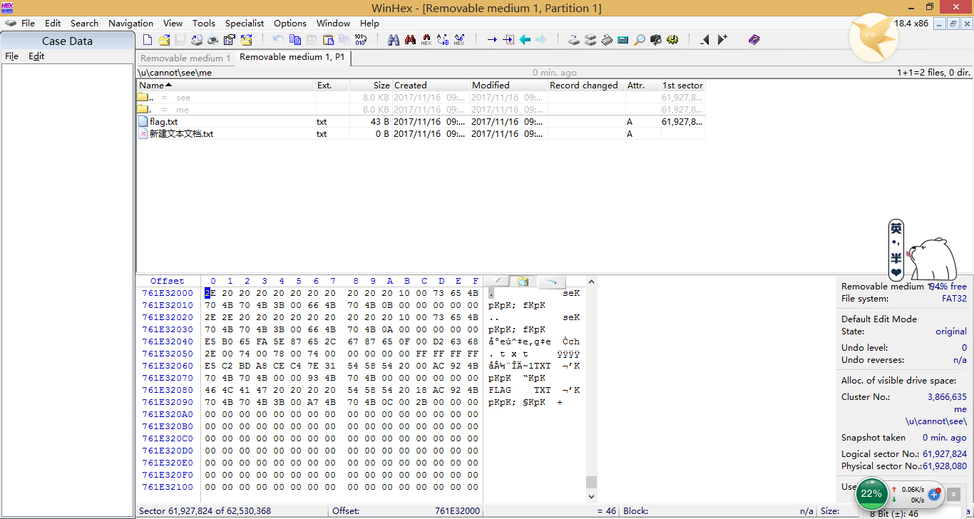
u\cannot\see\me目录层次。首先找到u目录的DIR项。
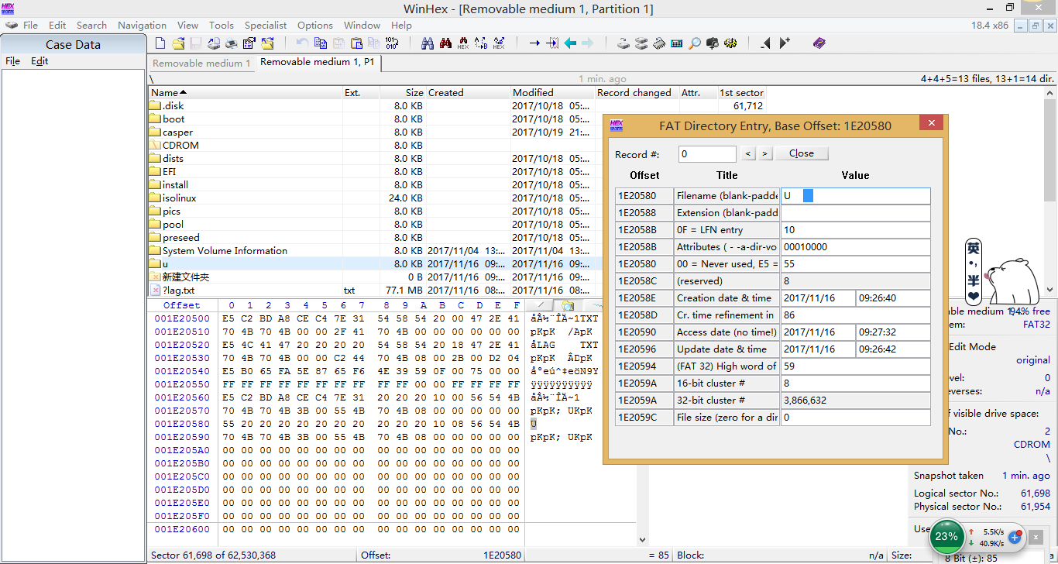
起始簇号为3866632。跳转过去。
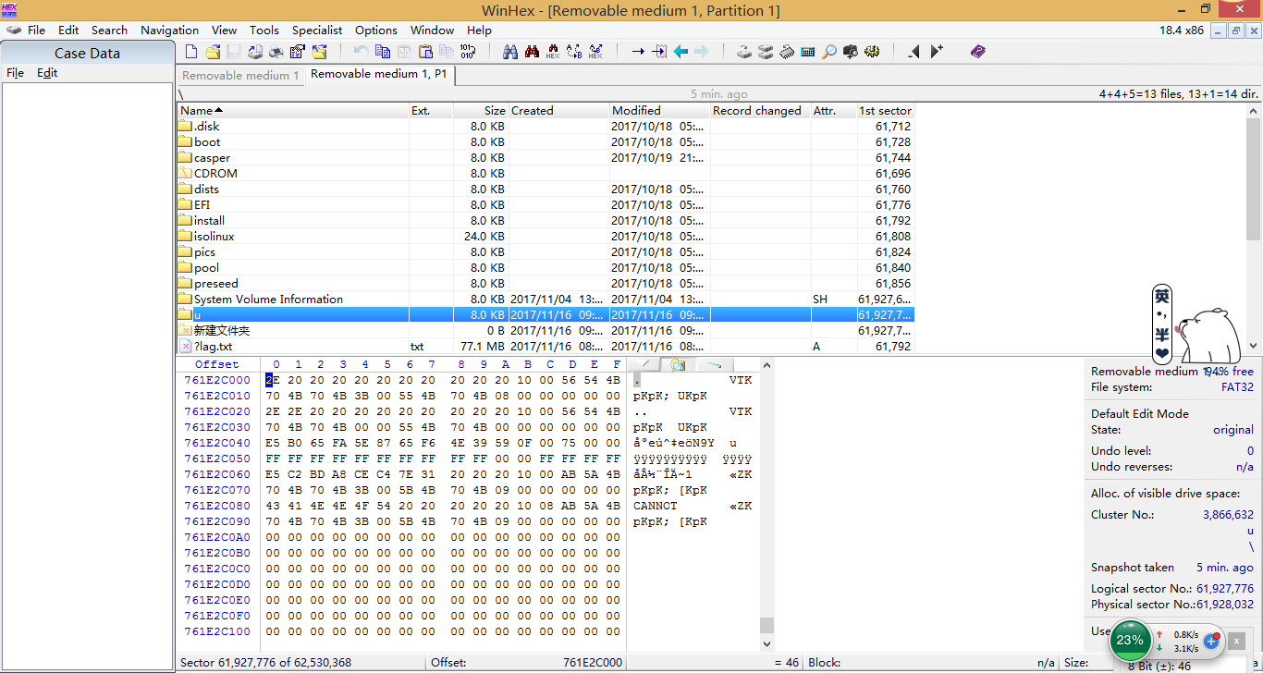
查看其含义。
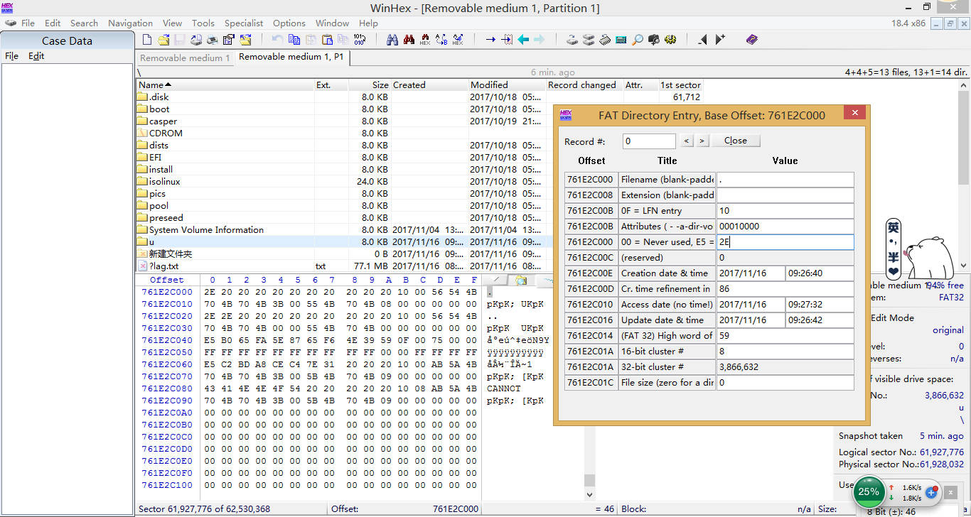
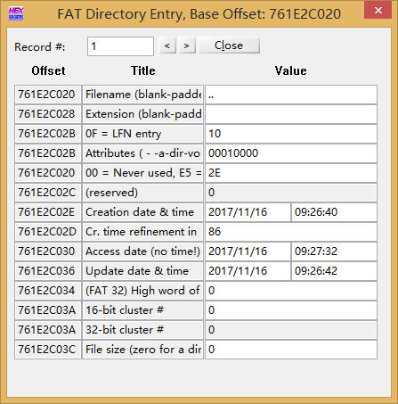
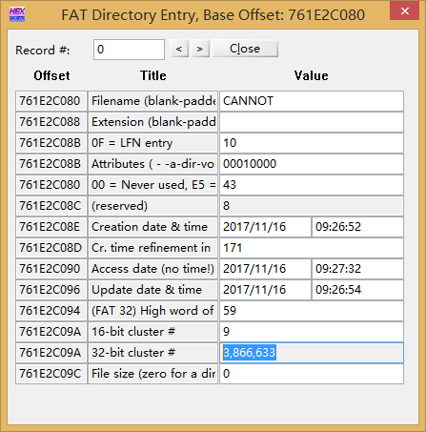
根据簇号逐步找到文件。
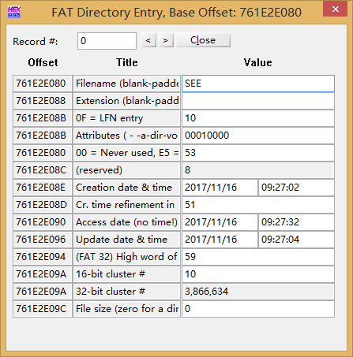
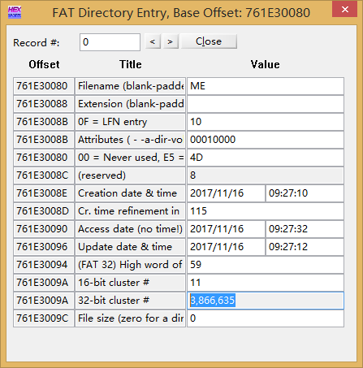
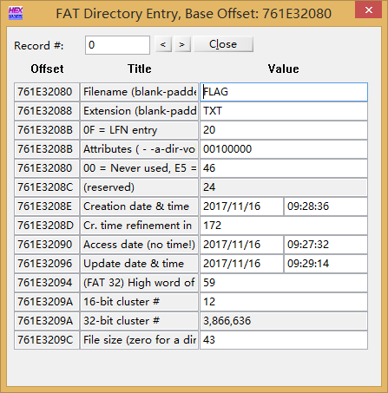
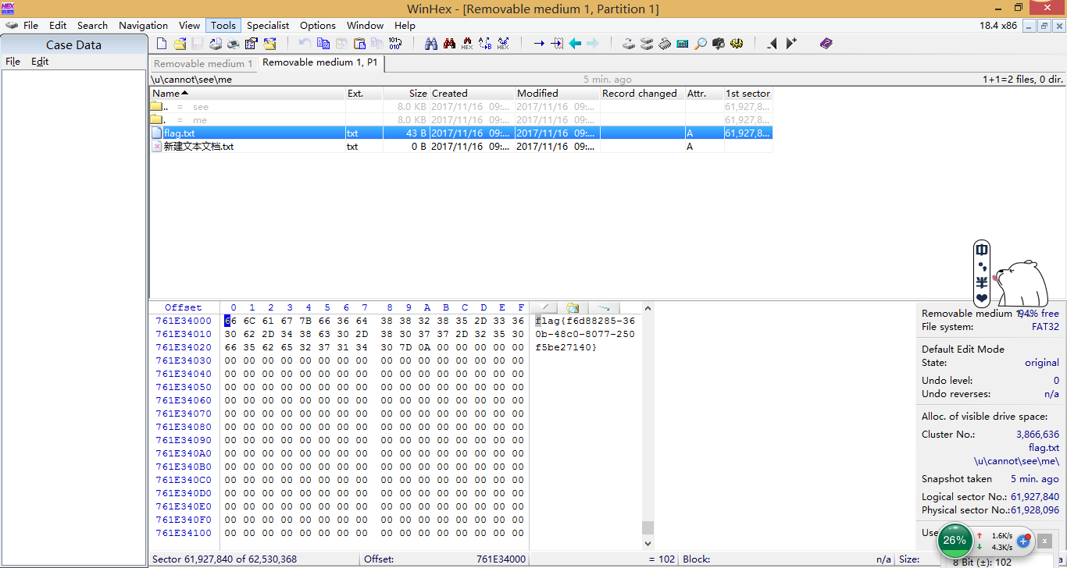
- 实验结果及分析总结

